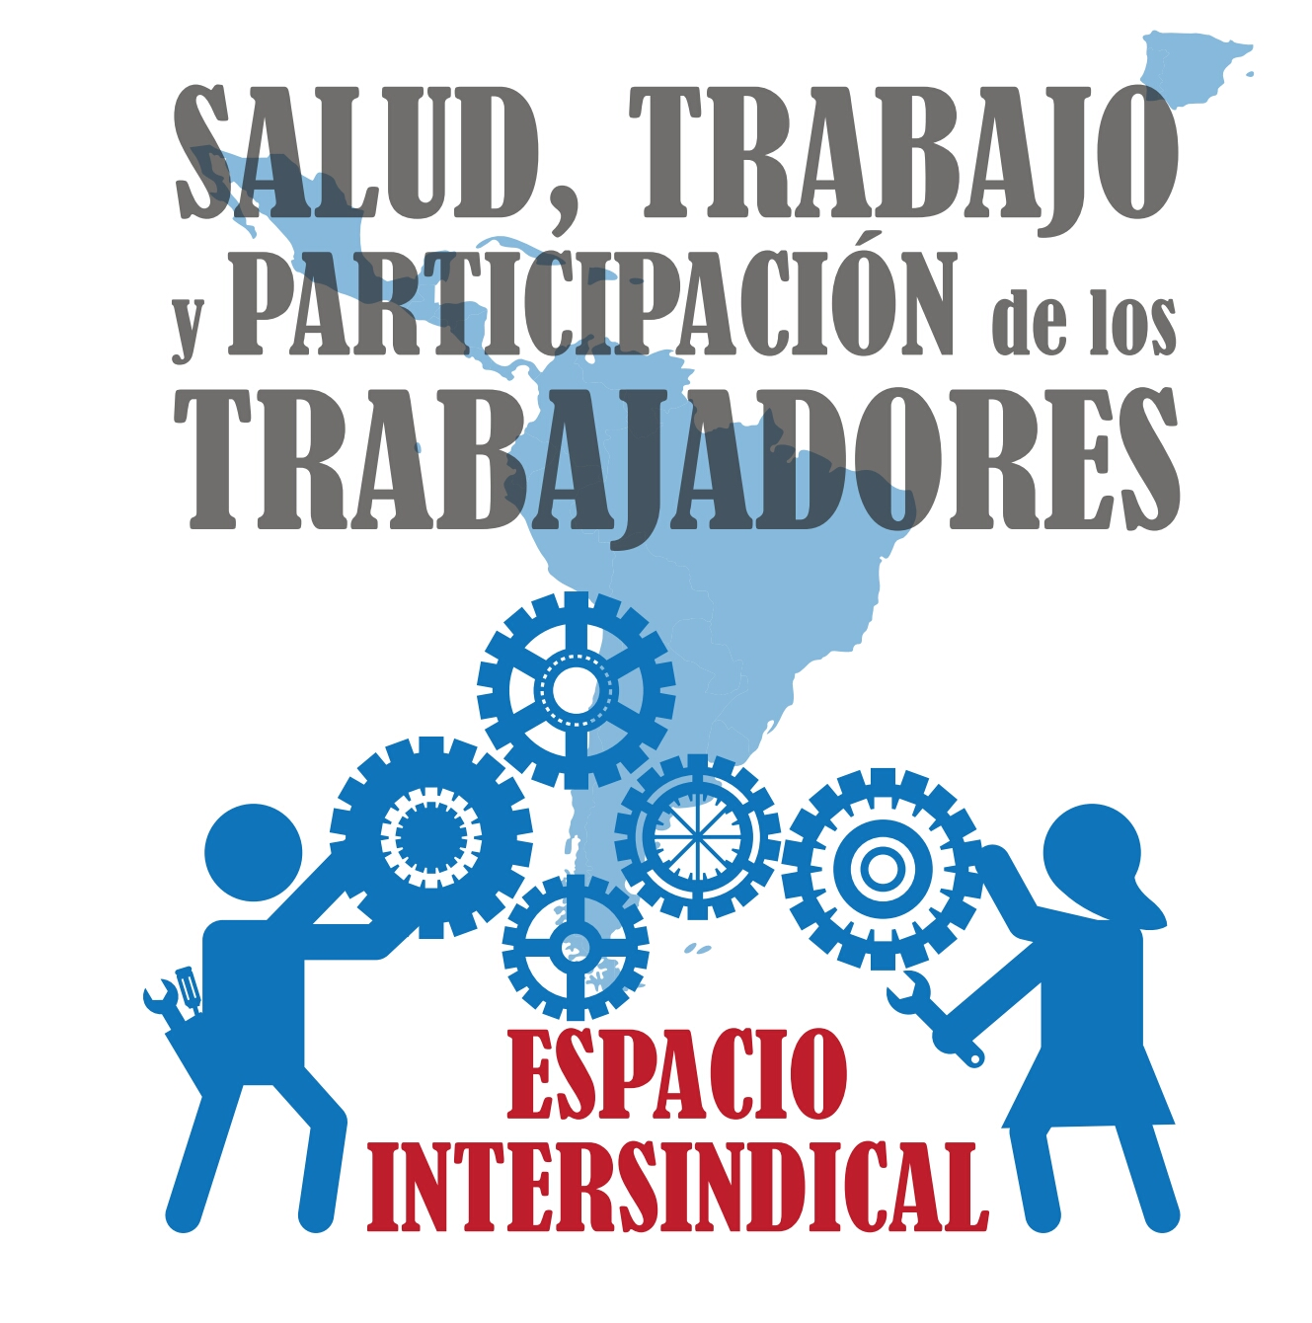
RECOMENDACIONES ANTE LA PANDEMIA DE CORONAVIRUS

1) Según la Organización Mundial de la Salud (OMS), los síntomas más frecuentes del coronavirus son fiebre, tos y dolor de garganta. En algunos casos puede provocar dificultades respiratorias y neumonía.
2) Ante cualquier síntoma se debe llamar al teléfono de Emergencias: a nivel nacional se debe llamar al 0800-222-1002; en la Ciudad de Buenos Aires al 107; y en la provincia de Buenos Aires al 148. En cualquier caso no se debe concurrir a la guardia, ya que se podría contagiar a otras personas.
3) El coronavirus – cuyo nombre técnico es Covid-19 – puede afectar a cualquier persona, aunque el riesgo de contagio aumenta en las personas mayores de 60 años. Por eso, el gobierno dispuso una licencia a partir de esa edad con el objetivo de que limiten la circulación.
4) La recomendación central, tanto de la OMS como del Ministerio de Salud de la Nación, es lavarse las manos con agua y jabón con frecuencia. Debe ser un lavado sistemático, reiterado y prolongado por entre 30 y 40 segundos.
5) En caso de no poder lavarse las manos con frecuencia, se aconseja el uso de alcohol en gel.
6) La OMS y el Ministerio de Salud aconsejan utilizar el “código de estornudo”: toser y estornudar sobre el pliegue del codo, o sobre un pañuelo descartable, y no sobre las manos. De ese modo, se evita la propagación del virus.
7) Se debe evitar llevar las manos a la cara y limitar el contacto con la nariz, la boca y los ojos.
8) La OMS y el Ministerio de Salud aconsejan mantener higienizados los ambientes, tanto en hogares como en espacios de trabajo. Se recomienda limpiar con agua y lavandina, especialmente las zonas de contacto directo. En el caso de los dispositivos electrónicos, se recomienda la limpieza con alcohol en gel para desinfectar.
9) Se considera “pacientes de riesgo” a quienes padecen patologías como hipertensión, enfermedades cardíacas, enfermedades pulmonares, cáncer y diabetes. En esos casos, se deben extremar aún más los cuidados y evitar la asistencia a lugares de alta concentración de personas.
10) No se recomienda el uso de barbijo, a excepción de pacientes inmunosuprimidos o quienes presentan síntomas de infección respiratoria. También personas que fueron diagnosticadas con coronavirus y deben permanecer en aislamiento. En cualquier caso se recomienda lavarse las manos antes de colocarlo, evitar tocarlo y retirarlo cuando se encuentre húmedo.
11) Quienes arriben a la Argentina provenientes de países que integran las zonas de riesgo (China, Japón, Corea del Sur, Estados Unidos, Irán, la Unión Europea, Brasil y Chile) deberán permanecer en cuarentena durante 14 días. Está prohibido y penado por ley el incumplimiento, ya que se puede considerar un ataque a la salud pública.
12) Las medidas de aislamiento y cuarentena son debido a que, según la OMS, el virus puede ser asintomático hasta el día 14, aunque se estima que los síntomas suelen sentirse entre el quinto y el sexto día de contagio.
13) En cualquier caso, la OMS y el Ministerio de Salud desaconsejan la automedicación.
14) Para las personas que integren los grupos de riesgo – mayores de 60 y enfermos crónicos – se aconseja recibir la vacuna antigripal y el esquema secuencial contra el neumococo.
15) También se recomienda la postergación de cualquier tipo de viaje a las zonas de riesgo.
16) En el caso de las personas mayores que residen en instituciones o geriátricos la recomendación oficial es evitar las visitas a personas con dificultades respiratorias. Quienes estuvieron en países que integran las zonas de alto contagio tampoco podrán asistir a esas visitas.
17) Quienes ingresen al país tras haber estado en una zona afectada deberán prestar información a las autoridades sobre su itinerario, así como declarar su domicilio en la Argentina y someterse a la toma de la temperatura, con el objetivo de determinar si existe un potencial riesgo.
18) Los trabajadores y trabajadoras del Estado que hubieran visitado zonas afectadas y que deban cumplir con la cuarentena por 14 días tendrán una licencia con goce de sueldo para cumplir el aislamiento obligatorio establecido por el Ministerio de Salud. Quienes no integren ese grupo, pero tengan hijos o hijas en edad escolar, podrán ausentarse de sus empleos hasta el 31 de marzo.
19) Al cierre de esta edición, había 56 casos de coronavirus confirmados por el Ministerio de Salud. Se trata de casos “importados” o de contactos “estrechos”. Según informaron las autoridades, hasta el momento no había casos “autóctonos”, es decir: personas que se hayan contagiado sin haber estado en zonas de riesgo ni haber tenido contacto con personas que hayan estado.
20) De los casos con coronavirus, la mayoria son hombres. La edad promedio de contagio es a los 44 años, aunque hay personas mayores de 60 años que se encuentran diagnosticadas con la enfermedad. La mayoría de los casos se concentran en la Ciudad y el Gran Buenos Aires.
21) Las medidas impulsadas por el gobierno tienen el objetivo de contener, detectar y prevenir casos sospechosos, además de dar tranquilidad en momentos de angustia colectiva. Por eso, la Argentina se encuentra en estado de alerta para sensibilizar la vigilancia epidemiológica y brindar una respuesta integrada y oportuna.

